Федеральный проект
«Цифровая образовательная среда»
Под «Цифровой образовательной средой» понимается единая информационная система, объединяющая всех участников образовательного процесса — учеников, учителей, родителей и администрацию школы. Система включает в себя:
- Информационные образовательные ресурсы.
- Технологические средства: компьютеры, средства связи (смартфоны, планшеты), иное информационно-коммуникационное оборудование.
- Систему педагогических технологий.
«Цифровая образовательная среда» должна была появиться в России уже с 01.09.2020, однако внедрении системы было отложено на более поздний срок. Согласно Постановлению Правительства РФ № 2040 от 07.12.2020 «О проведении эксперимента по внедрению цифровой образовательной среды» программа заработала с 10 декабря 2020 и продолжит свое действие до 31 декабря 2022 года. Система появилась в России в рамках национального проекта «Образование».
Планируется, что к 2024 году современные цифровые технологии будут внедрены в 75 субъектах РФ для как минимум 500 тысяч детей.
Цель проекта «Цифровая образовательная среда»: создание современной и безопасной цифровой образовательной среды, обеспечивающей высокое качество и доступность образования всех видов и уровней.
Цель регионального проекта «Цифровая образовательная среда»: создание условий для внедрения к 2024 году современной и безопасной цифровой образовательной среды, обеспечивающей формирование ценности к саморазвитию и самообразованию у обучающихся образовательных организаций всех видов и уровней, путем обновления информационно-коммуникационной инфраструктуры, подготовки кадров, создания федеральной цифровой платформы

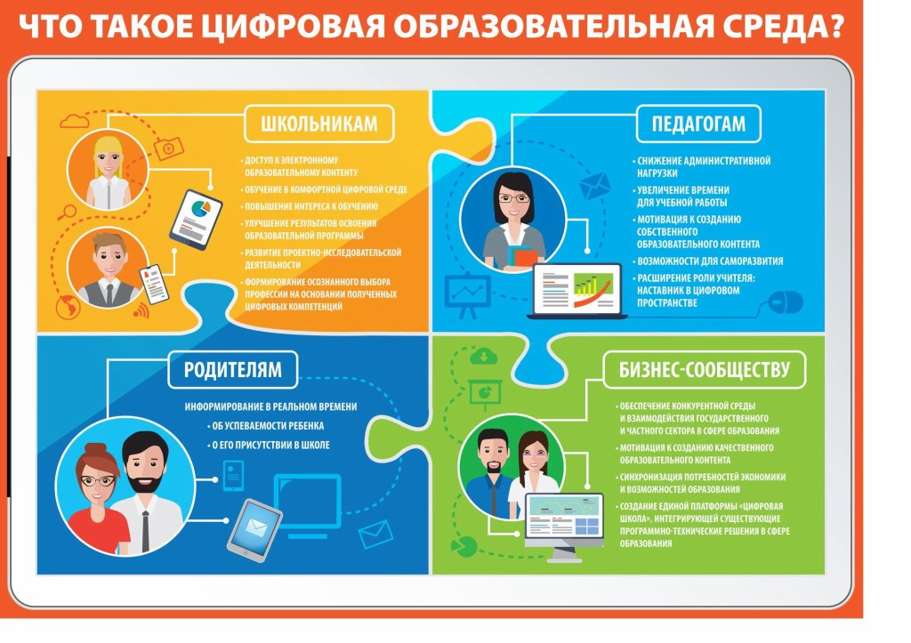
…для достижения глобальной конкурентоспособности российского образования, вхождения России в число 10 ведущих стран мира по качеству общего образования, необходимо создание современной и безопасной цифровой образовательной среды, обеспечивающей высокое качество и доступность образования всех видов и уровней, то есть развитие цифрового образования как основы развития цифровой экономики…
Из Указа Президента Российской Федерации В.В. Путина от 07.05.2018 № 204 «О национальных целях и стратегических задачах развития Российской Федерации на период до 2024 года»
Федеральный проект "Цифровая образовательная среда" направлен на создание к 2024 году современной и безопасной цифровой образовательной среды, обеспечивающей высокое качество и доступность образования всех видов и уровней.
Реализация мероприятий федерального проекта осуществляется путем предоставления межбюджетных трансфертов из средств федерального бюджета бюджетам субъектов Российской Федерации в форме субсидии по результатам соответствующих отборов, в том числе по:
- внедрению целевой модели цифровой образовательной среды, которая позволит во всех образовательных организациях на территории Российской Федерации создать профили "цифровых компетенций" для обучающихся, педагогов и административно-управленческого персонала, конструировать и реализовывать индивидуальные учебные планы (программы), в том числе с правом зачета результатов прохождения онлайн-курсов при прохождении аттестационных мероприятий, автоматизировать административные, управленческие и обеспечивающие процессы;
- созданию сети из центров цифрового образования для детей "IT-куб" (Распоряжение Минпросвещения РФ № Р-138 от 17.12.2019). Организации будут обучать учеников по дополнительным общеразвивающим программам в сфере информационных технологий.
Реализация мероприятий федерального проекта окажут существенное влияние на оптимизацию деятельности образовательных организаций, а также обеспечат создание условий для глобальной конкурентоспособности российского образования, обеспечения высокого качества обучения, направленных на улучшение качества жизни в каждом регионе, что характеризует о существенном вкладе и достаточности планируемых результатов федерального проекта в достижение целей и показателей федерального проекта.

Как будет работать проект ЦОС в школах?

Вопреки распространенному среди родителей мнению, введение ЦОС в российских школах — это не переход на дистанционное обучение и не отказ от личного посещения детьми школ. Цифровая образовательная среда направлена в первую очередь на то, чтобы расширить интерактивность процесса обучения, а не подменить собой живое общение с педагогом.
ЦОС создаст условия для применения в традиционной классно-урочной системе возможностей электронного образования, дистанционных обучающих технологий и ресурсов. Также будет разработан единый для всей страны перечень материальных и технических условий, которым должна соответствовать современная школа.

Внедрение в российских школах ЦОС даст учащимся и педагогам следующие преимущества:
- доступ к высокоскоростному интернету в школе (100 Мб/с для городских и 50 Мб/с для сельских);
- доступ к различным образовательным сайтам и порталам, при помощи которых можно будет улучшить знания по предметам;
- возможность дистанционного освоения учебного материала детьми, которые по тем или иным причинами, например, из-за болезни, не могут ходить в школу;
- возможность ведения электронного обмена документацией: дневники, классные журналы, расписание и так далее будут заполняться онлайн;
- возможность получать информацию о процессе обучения на различных государственных платформах, например, на портале «Госуслуг»;
- получение доступа к видеотрансляциям лучших уроков;
- автоматизация процессов, которая избавит педагогов от лишней бумажной работы с отчетами — предполагается, что специальные программы будут самостоятельно анализировать данные обо всех учениках, что существенно облегчит работу по сбору информации об успешности образовательного процесса.

Схема подготовительной работы школы
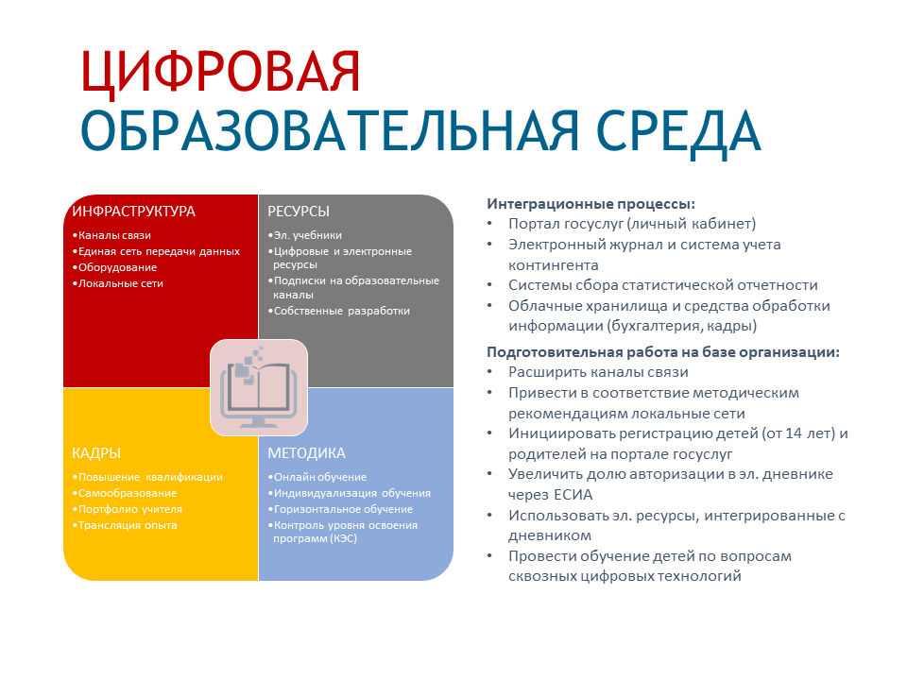
Зачастую в обществе высказываются опасения, что с введением «Цифровой образовательной среды» живое общение учителей и учеников заменят онлайн-уроками. Однако на самом деле речь идет не об отказе от традиционных школьных занятий, а о расширении возможностей обучения.

